Allerheiligenlauf 2010 – ein Ultralauf in den Vorbergen des Schwarzwaldes
Zum zweiten Mal begleitete ich Meinrad Weber bei seinem bereits zum 5. Mal stattfindenden Spendenlauf zu den Allerheiligen-Wasserfällen am Allerheiligenfeiertag (1. Nov.). Nach kurzer Begrüßung und einem Gruppenfoto starteten wir (19 Läufer und Läuferinnen) morgens um 8 Uhr an der Ullenburghalle in Ulm/Renchen bei Achern bei angenehm herbstlichen Temperaturen zum etwa 60 km langen und mit 2270 Höhenmetern gespickten Ultra.
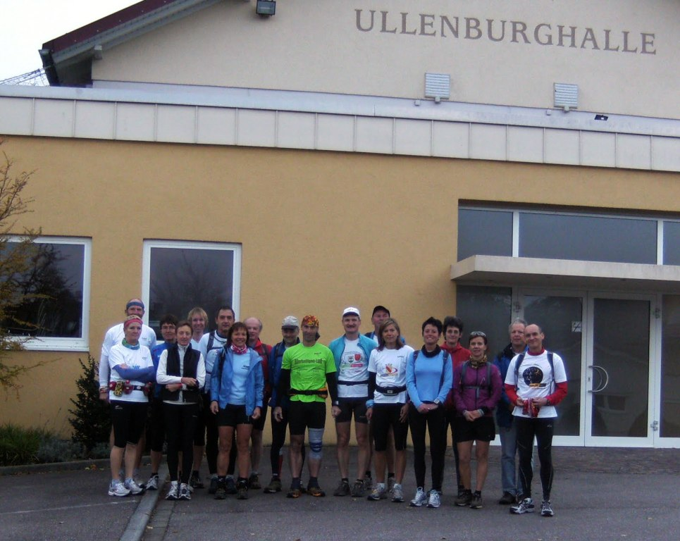
Nachdem wir den kleinen Ort Ulm verlassen hatten, liefen wir auf asphaltierten Wirtschaftswegen durch Obstwiesen und Weinberge. Später führten uns schmale Wege durch den Waldulmer Wald hinauf zum Kutzenstein, einem 7 m hohen Steinhaufen mit einer Steigleiter und einer kleiner Aussichtsplattform. Weiter ging es auf Waldwegen, vorbei an einem Bildstock umrahmt von 5 Tannenbäumen, einem kleinen Fleck inmitten vom legendären Lotharsturm zerstörten Wald.
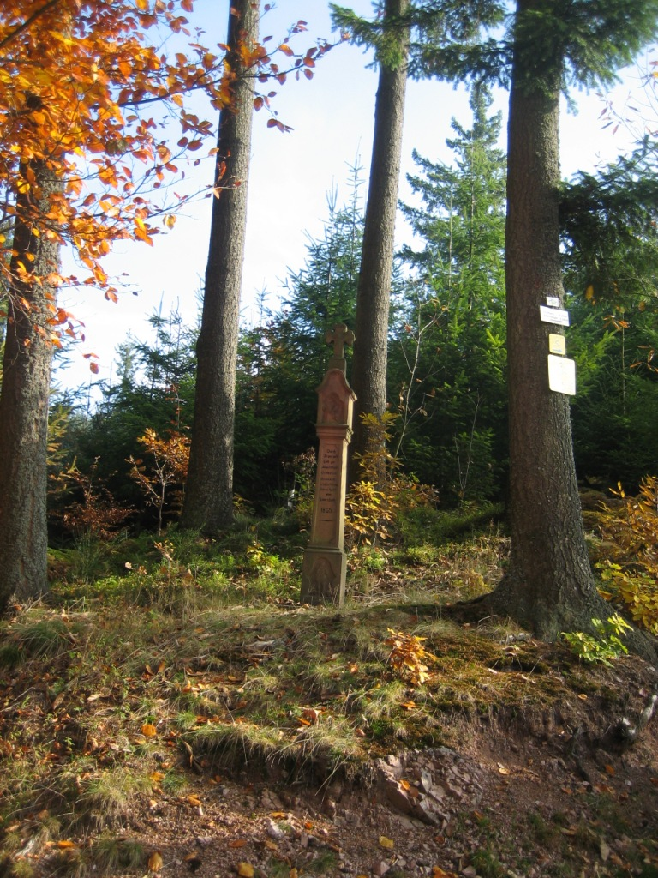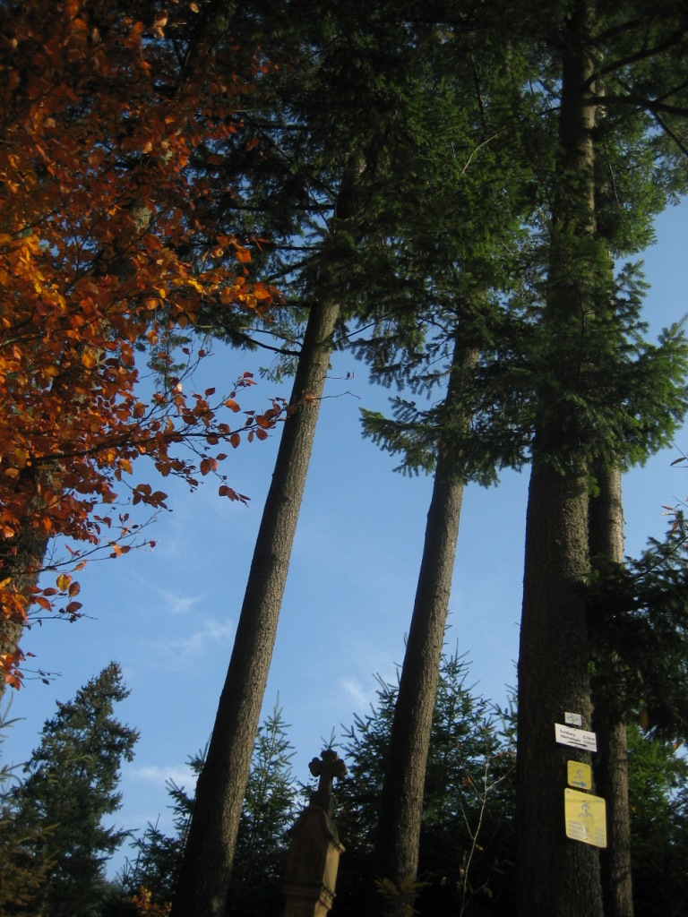
Unser erster Verpflegungspunkt bei km 12,5 befand sich unterhalb der Burgruine Schauenburg mit herrlicher Aussicht auf Oberkirch. Noch hing der Morgennebel in den Tälern und in der Rheinebene, was eine ganz besondere Stimmung ausmachte. Nachdem wir uns für die nächsten Kilometer gestärkt hatten, liefen wir über den Sohlberg zum Wanderparkplatz St. Ursula (km 23), der sich unweit der Allerheiligen-Wasserfälle befindet.
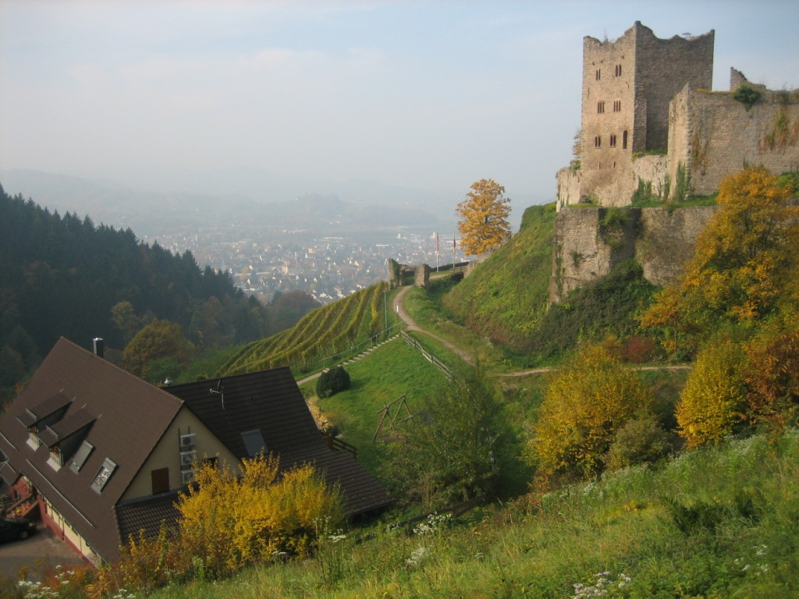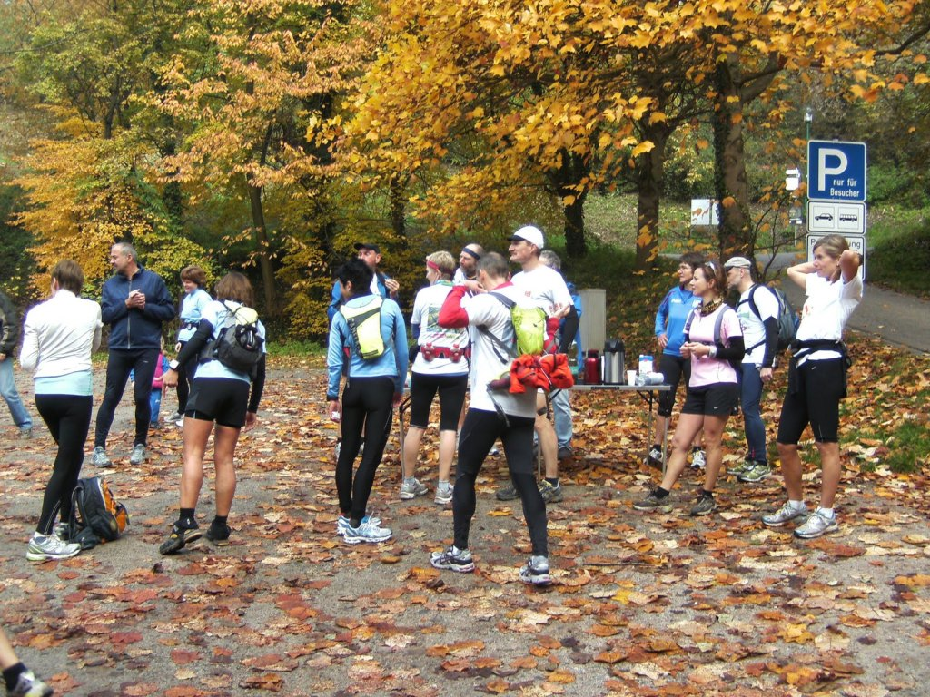
Hier war eine zweite Verpflegungsstelle eingerichtet, an der wir auf die 13 köpfige Walkinggruppe warteten, die hier mit uns zusammentreffen sollte. Zum ersten Mal wurde auch ein Walking-Rundkurs über 20 Kilometer angeboten, der im Wesentlichen durchs Lierbachtal, also rund um die Wasserfälle führte.
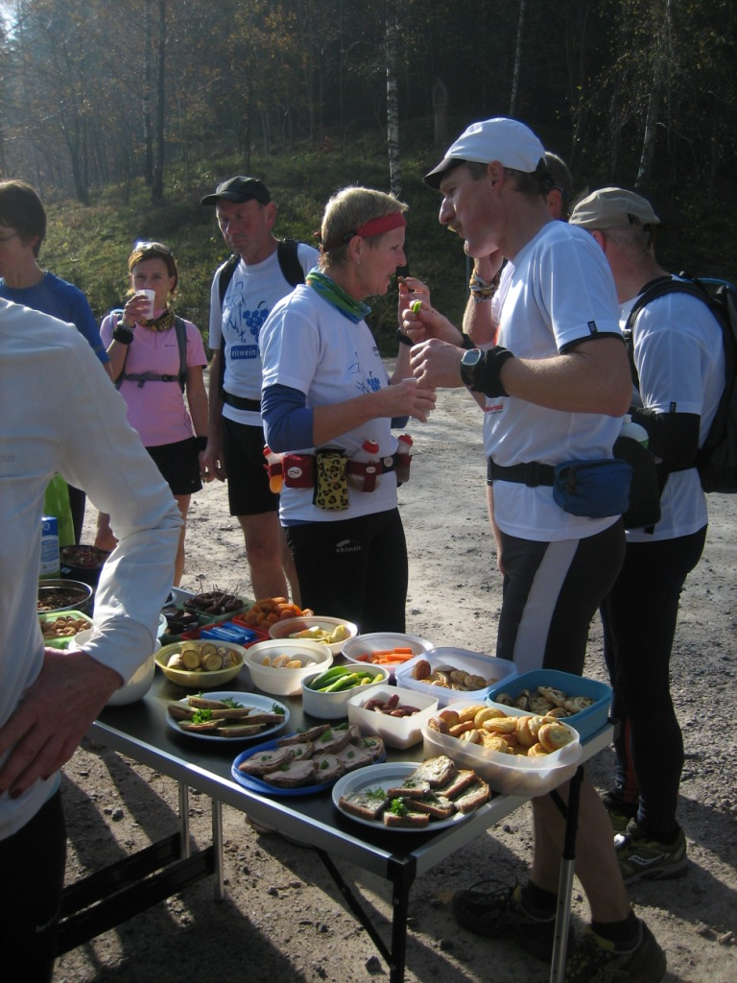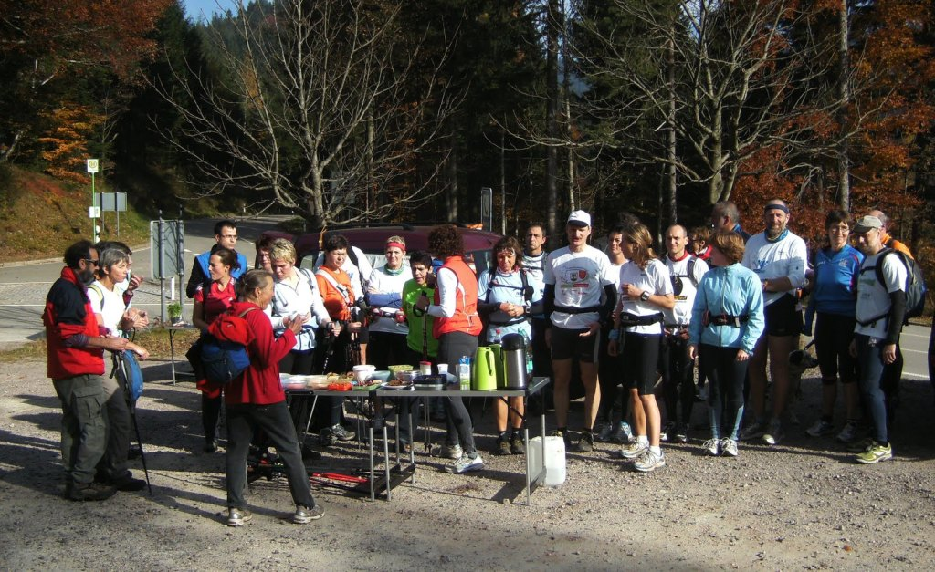
Nachdem das Zusammentreffen auch fotografisch festgehalten war, begaben wir uns weiter auf den Weg hinab zu den Allerheiligen-Wasserfällen, einen der größten im Schwarzwald, die in 7 Stufen über 83 m ins Lierbachtal stürzen. Über einen schmalen Wanderweg und vielen Stufen stiegen wir hinauf zur Klosterruine oberhalb des Wasserfalls. Hier nutzten auch viele Wanderer das sonnige Herbstwetter für eine Wanderung oder einen Spaziergang.
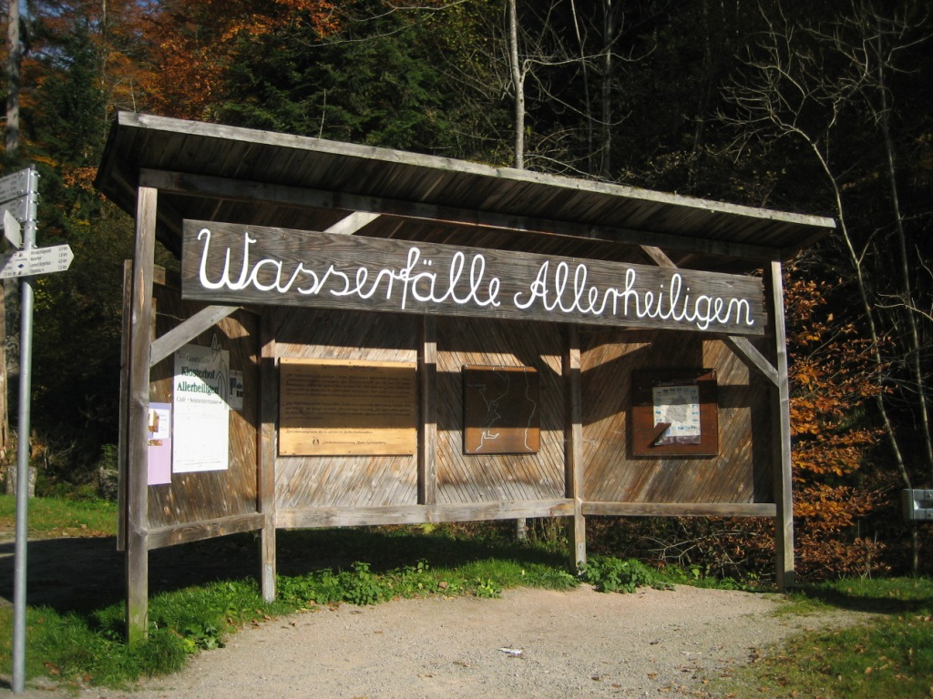
Doch bald verließen wir den stark besuchten touristischen Ort und gingen überwiegend auf Trails steil bergauf und wieder genauso steil bergab. Am Blöchereck konnten wir den Karlsruher Grat oberhalb von Ottenhöfen vor uns sehen, der mit einer Länge von 400 m der einzige Klettersteig im Nordschwarzwald ist. Durch die Schlucht Gottschlägtal mit dem Wasserfall Edelfrauengrab liefen wir hinab bis nach Ottenhöfen, wo uns neben einer reichlich ausgestatteten Verpflegung auch der stellvertretende Ortsvorsteher begrüßte. Mit einer Spendenübergabe an den Organisator bekam nun dieser Lauf auch einen offiziellen Charakter. An dieser Stelle sei auch erwähnt, dass hier für Läufer die Möglichkeit bestand, am Bahnhof Ottenhöfen bei km 35 die Gruppe zu verlassen bzw. sich für die letzten 25 km der Laufgruppe anzuschließen.
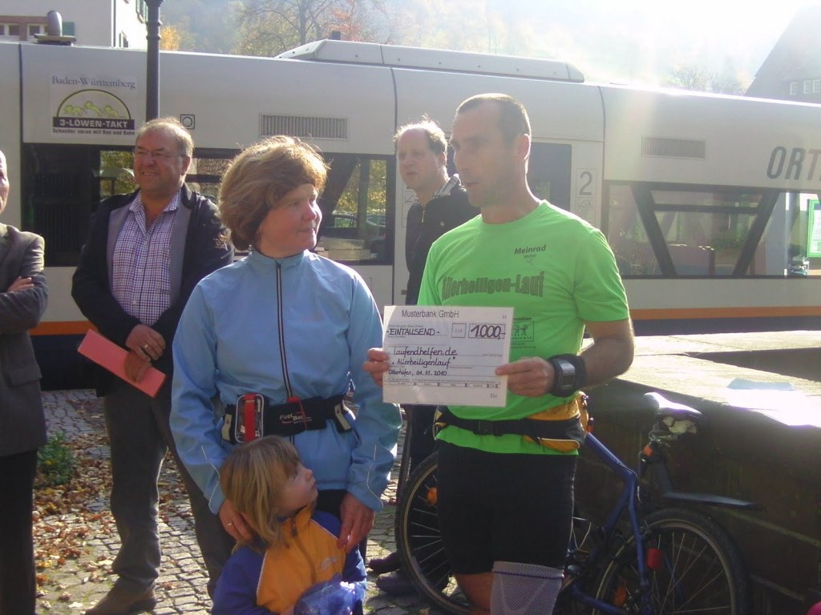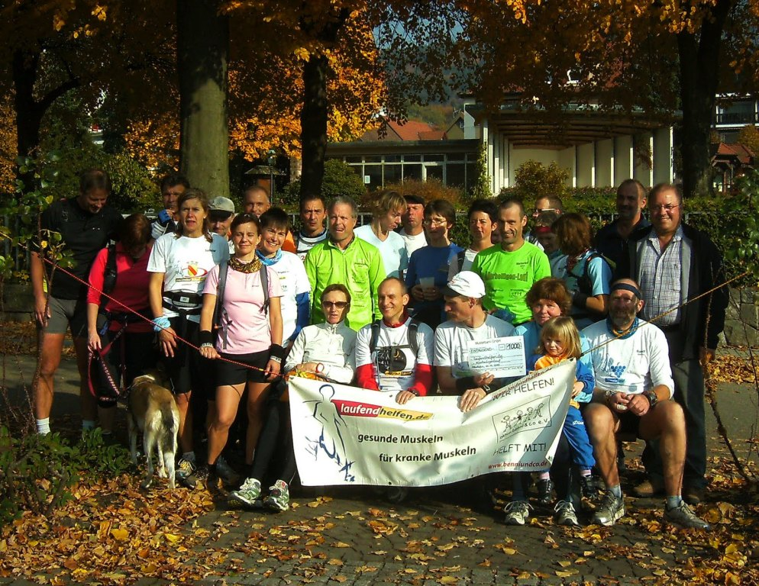
Auch der zweite Abschnitt bot uns Läufern reichlich Abwechslung. Nachdem wir Ottenhöfen verließen, kamen wir nach wenigen Kilometern auf den Felsenweg, der zum Rundwanderweg entlang zahlreicher Felsgruppen und Schroffen im Wald gehört.
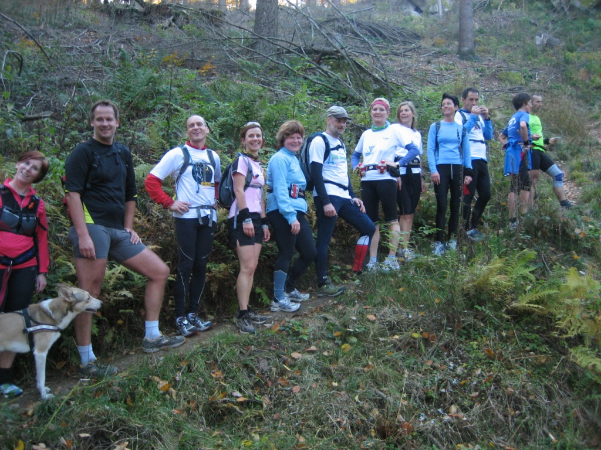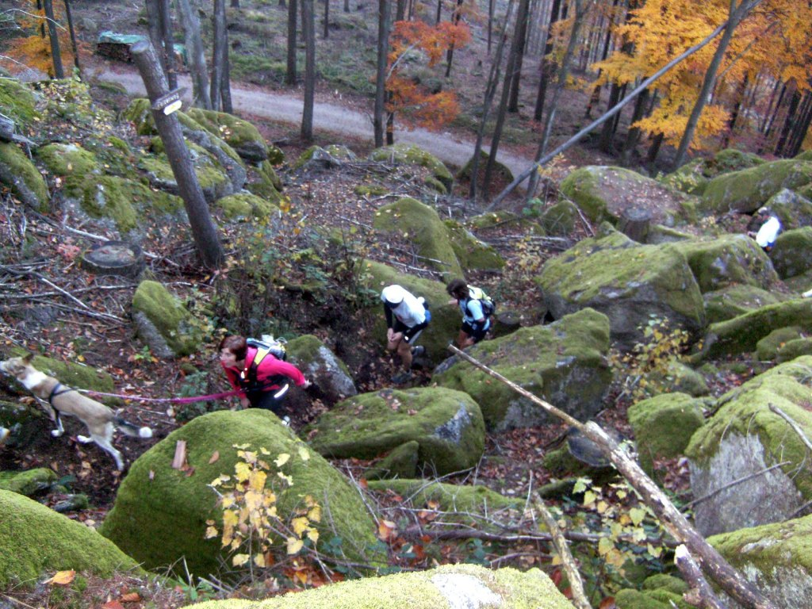
Am Wanderparkplatz Blaubronn vorbei liefen wir zur letzten Verpflegung am Ringelbacher Kreuz (km 48), welches das Achertal mit dem Renchtal verbindet. Nachdem wir unsere Vorräte wieder aufgefüllt hatten, machten wir uns abermals auf den Weg vorbei an der Waldköpflehütte zurück nach Ulm/Renchen. Wir nahmen allerdings nicht den direkten Weg ins Tal, sondern passierten noch den Grillplatz Kußeich oberhalb von Waldulm, der nicht nur dem Ulmer Musikverein zum Vatertagsfest bekannt ist. Hier genossen wir ein letztes Mal den Blick ins Rheintal mit den vor uns liegenden Weinbergen und der untergehenden Sonne am Horizont.
Nach knapp 60 Kilometer trafen wir kurz vor 18 Uhr wieder an unserem Ausgangspunkt ein. Wir hatten einen wunderschönen Herbsttag hinter uns voller bleibender Eindrücke und vielen netten Geschichten.

